Sprint 3

Generación de factura pdf
Para generar un pdf de las facturas he implementado un cambio en la base de datos para mostrar las facturas antes de generar el pdf.
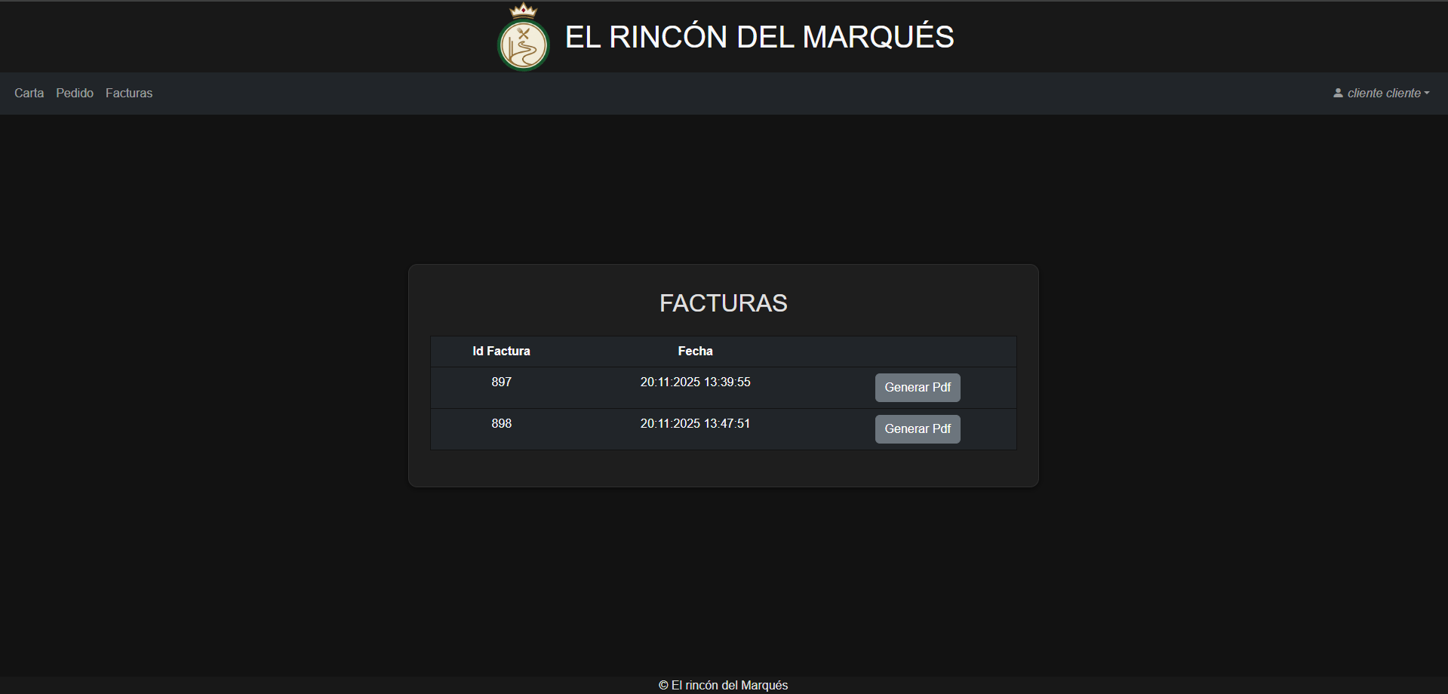
Para poder mostrar los datos, la tabla reserva guardaba ciertos datos de los que no se podía hacer una consulta correctamente por lo que los he trasladado a la tabla pedido y eliminado la tabla reserva ya que es irrelevante.
Una vez creado este menú he usado mpdf para generar archivos pdf con php, ya que el lenguaje es incapaz de hacerlo por si solo. Para instalar esta librería he usado composer.
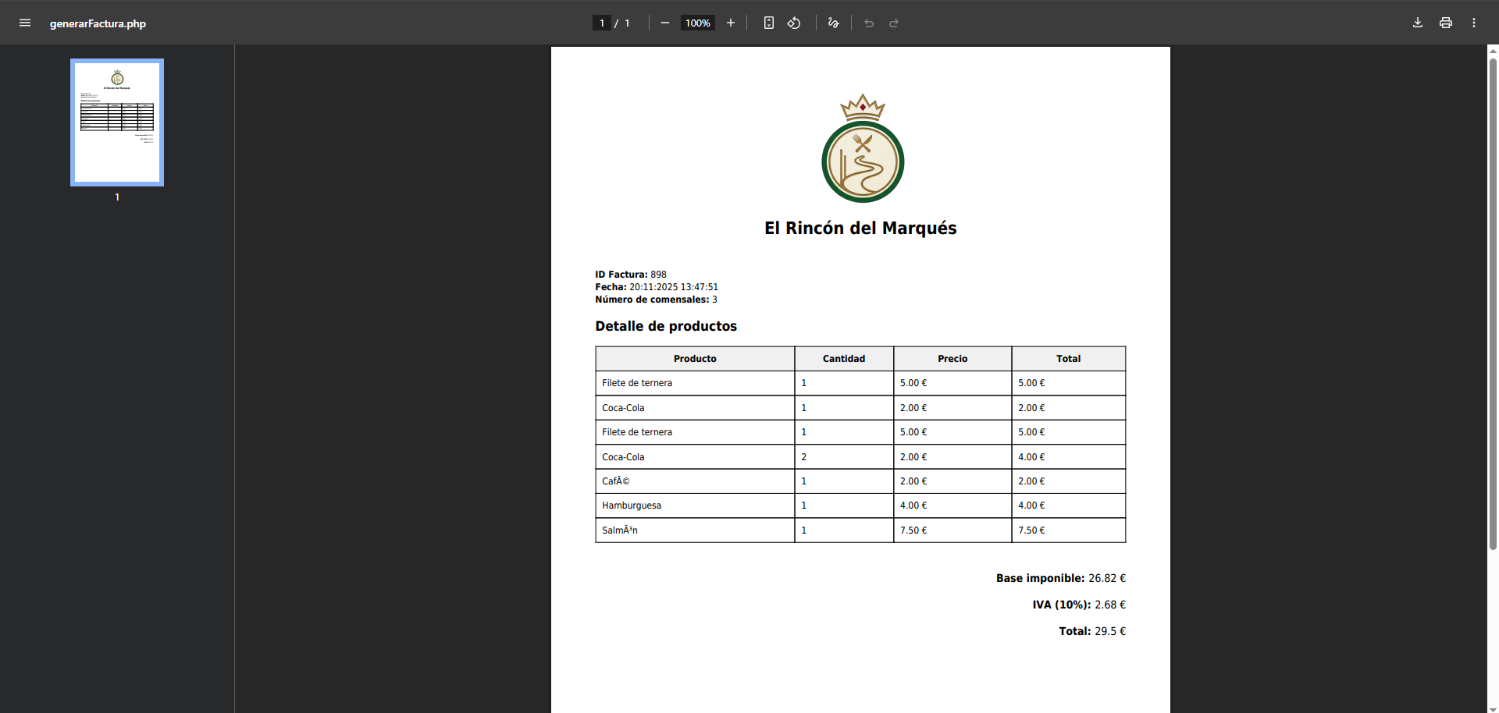
Este es el resultado obtenido, para formatear el pdf se escribe código HTML.

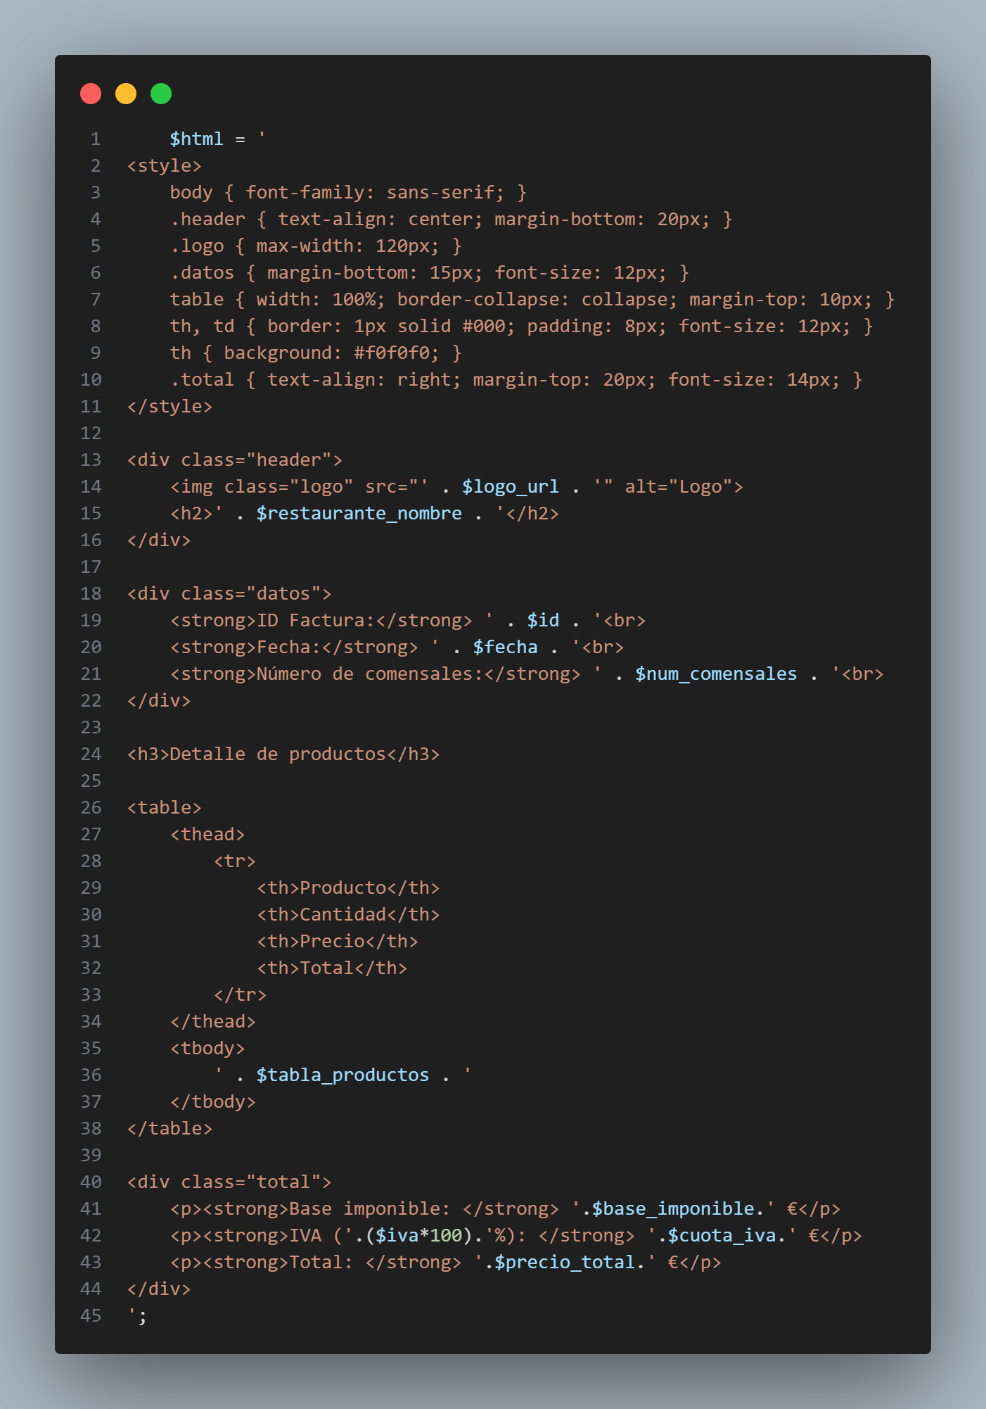
Este ha sido el código utilizado para mostrar los datos de la base de datos de forma atractiva y profesional.

Mesa pagada
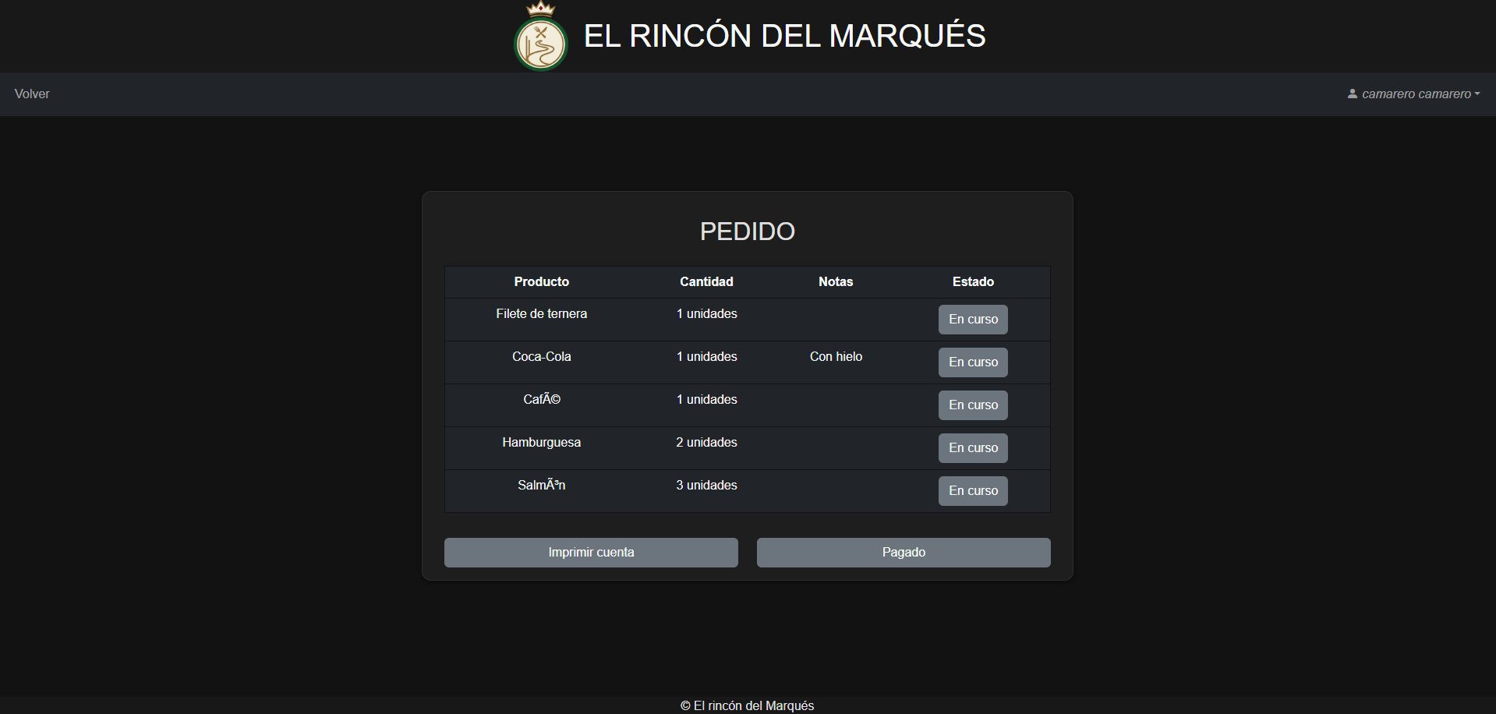
Para esta funcionalidad simplemente he añadido un botón que cambia el estado en la base de datos a pagado. Pulsar este botón implica que la mesa queda libre para otros comensales y que el camarero ya no puede acceder a este pedido, además el pedido queda registrado en la sección de facturas del cliente.

Permanencia de los datos
Para asegurar que los datos de las mesas y sus cuentas permanezcan almacenados en la base de datos, las claves ajenas restringen la eliminación de categorías asignadas a productos y la eliminación de productos que aparezcan en cuentas de mesas. De esta forma las cuentas nunca se eliminan por error.

Generación de tickets
Para la generación de tickets he usado el modelo de etiquetadora 10POS y la librería escpos de mike42. El funcionamiento es bastante sencillo.
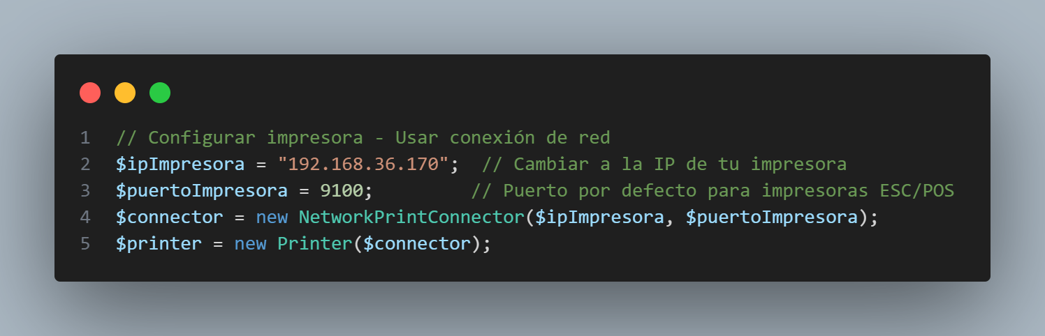
Solo hay que configurar la impresora para tener la ip que queramos con xprinter y ajustar los datos en la el código php. Lo demás es formateo con la sintaxis de la librería.

Durante el formateo del ticket he tenido que resolver 3 problemas:
Al imprimir tildes en los tickets, al ocupar un byte menos los caracteres con tilde se perdía la alineación vertical quedando todo descuadrado, esto se soluciona cambiando el encoding al PC850.
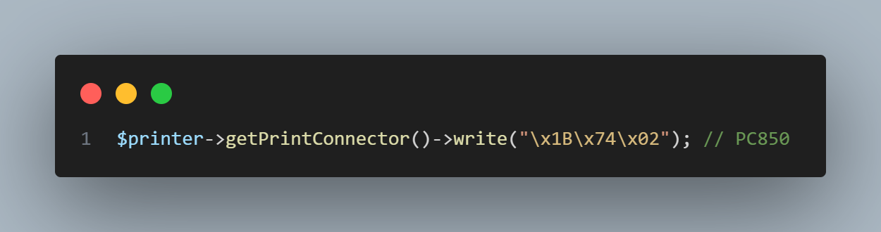
Por otro lado, imprimir el símbolo del euro también requería cambiar el encoding, en este caso al PC858.
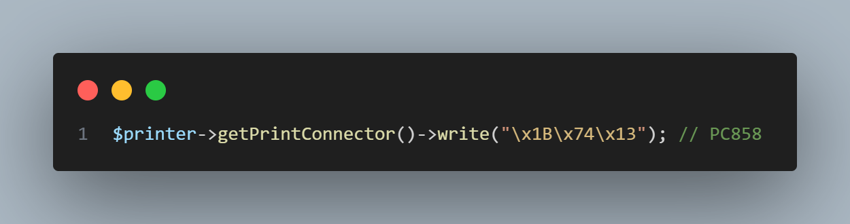

En ambos casos después de escribir en el ticket la parte con tildes o euros, hay que devolver el encoding al original de la impresora para evitar problemas.
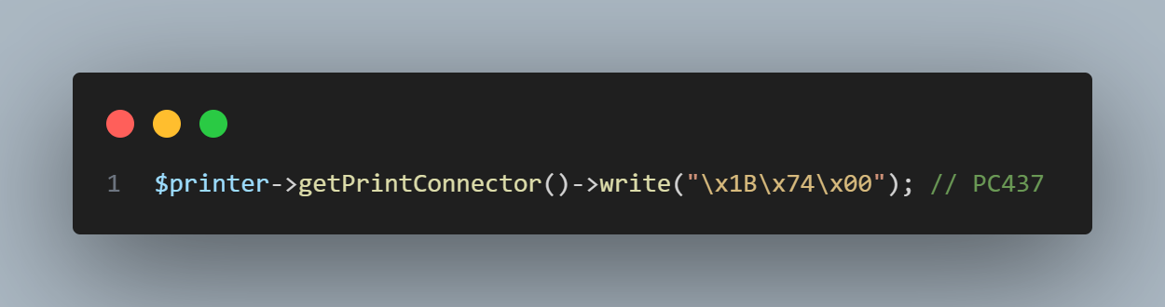

Continuando, normalmente el IVA se calcula mal, aquí esta la forma correcta, siendo la variable total el precio total a cobrar teniendo en cuenta el IVA y sirviendo estos cálculos para sacar el IVA teniendo un precio exacto sin decimales extraños.
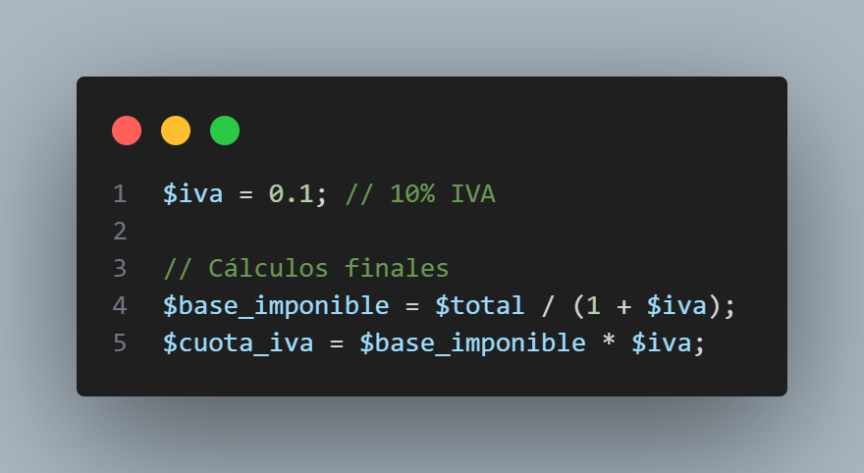

La consulta utilizada para mostrar los datos en el ticket ha sido la siguiente:
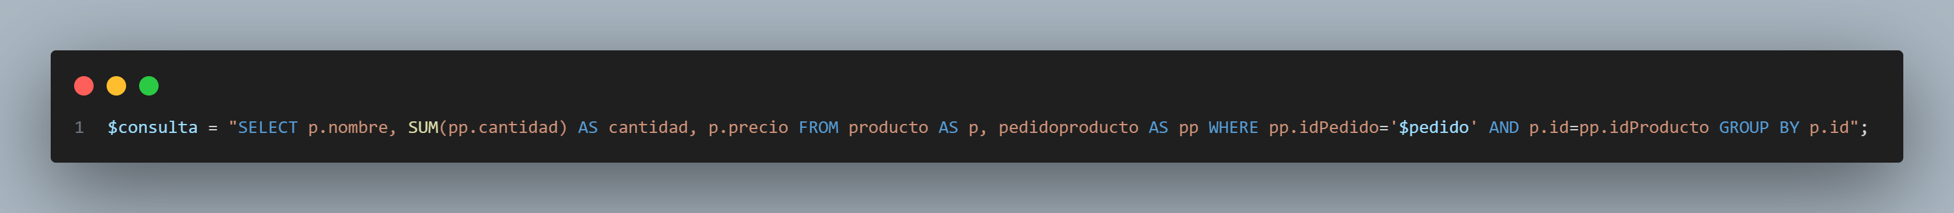
Donde hago uso de un producto cartesiano para obtener datos de varias tablas, la función GROUP BY para mostrar una vez cada producto en vez de mostrar el mismo producto varias veces y la función SUM para obtener la cantidad de cada producto total, ya que solo mostramos una línea por producto pero la base de datos puede tener varias.

